- OBJETIVO

Facilitar el desarrollo de competencias y fortalecer la capacidad laboral de los servidores y el mejoramiento de los procesos institucionales, a través de la atención de necesidades de capacitación del Ministerio de Comercio Industria y Turismo.

- ALCANCE

Inicia a partir de la aplicación del instrumento que diagnostica necesidades de capacitación para proponer un Plan Institucional de Capacitación, el cual es validado y aprobado por el Comité Institucional de Gestión y Desempeño y finaliza con su ejecución y seguimiento

- DEFINICIONES Y SIGLAS
CAPACITACIÓN: Es la adquisición de conocimientos técnicos, teóricos y prácticos que van a contribuir al desarrollo de individuos en el desempeño de una actividad. Para las unidades productivas uno de los medios más efectivos para asegurar la formación permanente de sus recursos humanos respecto a las funciones laborales que deben desempeñar en el puesto de trabajo que ocupan. La capacitación busca promover el desarrollo integral del personal y como consecuencia el desarrollo de la organización. Así mismo, propiciar y fortalecer el conocimiento técnico necesario para el mejor desempeño de las actividades laborales.
CDP: Certificado de Disponibilidad Presupuestal. Documento expedido por el jefe de presupuesto o por quien haga sus veces, con el cual se garantiza la existencia de apropiación presupuestal disponible y libre de afectación para la asunción de compromisos con cargo al presupuesto de la respectiva vigencia fiscal.
CIGD: Comité Institucional de Gestión y Desempeño.
DAFP: Departamento Administrativo de la Función Pública.
ESAP: Escuela Superior de Administración Pública.
INDUCCIÓN: Es el proceso de aprendizaje de los aspectos específicos y relevantes del cargo a desempeñar.
MINCIT: Ministerio de Comercio Industria y Turismo.
PEI: Proyecto Educativo Institucional.
PIC: Plan Institucional de Capacitación.
PNFC: Plan Nacional de Formación y Capacitación.
REINDUCCIÓN: reorientar la integración del personal a la cultura organizacional, asegurando que estén al tanto de las nuevas normativas, políticas institucionales y cualquier modificación que impacte su labor. Además, busca fortalecer la identidad y el sentido de pertenencia a la entidad, así como promover el cumplimiento de los principios de integridad y transparencia en la gestión pública.
SGA: Sistema de Gestión Ambiental.
SGSST: Sistema de Gestión de la Seguridad y Salud en el Trabajo.
SOCIALIZACIÓN: Promover las condiciones sociales que, independientemente de las relaciones con el Estado, favorezcan en los seres humanos el desarrollo integral de su persona.

- GENERALIDADES

  - Ejes temáticos del Plan Institucional de Capacitación (PIC)
El Plan Institucional de Capacitación (PIC) debe incluir los siguientes ejes temáticos:
- Paz Total, Memoria y Derechos Humanos
- Territorio, vida y ambiente.
- Mujeres, inclusión y diversidad
- Transformación Digital y Cibercultura
- Probidad, ética e identidad de lo Público.
- Habilidades y competencias.
La implementación de estas temáticas debe estar alineada con las competencias laborales y la inclusión de valores institucionales en todos los servidores públicos, de igual forma se deben fortalecer las capacidades directivas que deben tener los líderes que cuentan con equipos de trabajo bajo su dirección, con el desarrollo de actividades en habilidades blandas.
El diseño de programas de aprendizaje debe incluir la inducción-reinducción, entrenamiento en el puesto de trabajo y capacitación, los cuales constituyen la ruta del crecimiento de la planeación estratégica del talento humano en el marco del Modelo Integrado de Planeación y Gestión, orientado a la ampliación de conocimientos y habilidades que permitan un desempeño óptimo en el puesto de trabajo, cerrando de esta manera las brechas de capacidades.
Los Gerente Públicos deben realizar la Inducción a los Servidores de la Alta Gerencia Pública que está a cargo de la ESAP, la cual incluye una fase de núcleo básico, donde el grupo de Gestión del Talento Humano facilitará el link o ruta de acceso para realizar dicho curso.

El entrenamiento debe estar enfocado en el puesto de trabajo, en los planes estratégicos y planes de desarrollo de la entidad para la vigencia.

4.2 Marco Normativo
El Plan Institucional de Capacitación del Ministerio de Comercio, Industria y Turismo, se enmarca en la normatividad que rige a las entidades públicas y se encuentra orientado por los principios rectores de la función pública. Como referente normativo se contemplan las siguientes disposiciones:
Constitución política de Colombia, de manera especial su artículo 53: El cual indique que "el Congreso expedirá el estatuto del trabajo". Teniendo en cuenta por lo menos los siguientes principios mínimos fundamentales: Igualdad de oportunidades para los trabajadores; remuneración mínima vital y móvil, proporcional a la cantidad y calidad de trabajo; estabilidad en el empleo; irrenunciabilidad a los beneficios mínimos establecidos en normas laborales; facultades para transigir y conciliar sobre derechos inciertos y discutibles; situación más favorable al trabajador en caso de duda en la aplicación e interpretación de las fuentes formales de derecho; primacía de la realidad sobre formalidades establecidas por los sujetos de las relaciones laborales; garantía a la seguridad social, la capacitación, el adiestramiento y el descanso necesario; protección especial a la mujer, a la maternidad y al trabajador menor de edad.
Ley 489 de 1998: "Por la cual se dictan normas sobre la organización y funcionamiento de las entidades del orden nacional, se expiden las disposiciones, principios y reglas generales para el ejercicio de las atribuciones previstas en los numerales 15 y 16 del artículo 189 de la Constitución Política y se dictan otras disposiciones."
Decreto 1567 de 1998: "por el cual se crea el sistema nacional de capacitación y el sistema de estímulos para los empleados del Estado".
Ley 909 de 2004: de manera especial el Artículo 15, el cual indica que es responsabilidad de las Unidades de Personal de las entidades públicas diseñar y administrar los programas de formación y capacitación, de acuerdo con lo previsto en la ley y en el Plan Nacional de Formación y Capacitación, y el Artículo 36 que define los objetivos de la Capacitación.
Ley 1064 de 2006: Por la cual se dictan normas para el apoyo y fortalecimiento de la educación para el trabajo y el desarrollo humano establecida como educación no formal en la Ley General de Educación.
Circular externa 100-010-2014 Departamento Administrativo de la Función Pública: Orientaciones en materia de capacitación y formación de los empleados públicos.
Decreto 1083 de 2015: "Por el cual se expide el Decreto Único Reglamentario del Sector Función Pública". Título 9. Capacitación.
Ley 1960 de 2019: "Por el cual se modifican la Ley 909 de 2004, el Decreto-ley 1567 de 1998 y se dictan otras disposiciones".
Resolución 790 de 2023: "Por la cual se actualiza el Plan Nacional de Formación y Capacitación 2023-2030 para las entidades del Estado Colombiano.

Plan Nacional de Formación y Capacitación 2023-2030, elaborado por el Departamento Administrativo de la Función Pública en articulación con la Escuela de Administración Pública ESAP.

4.3 Roles y Responsabilidades frente al PIC

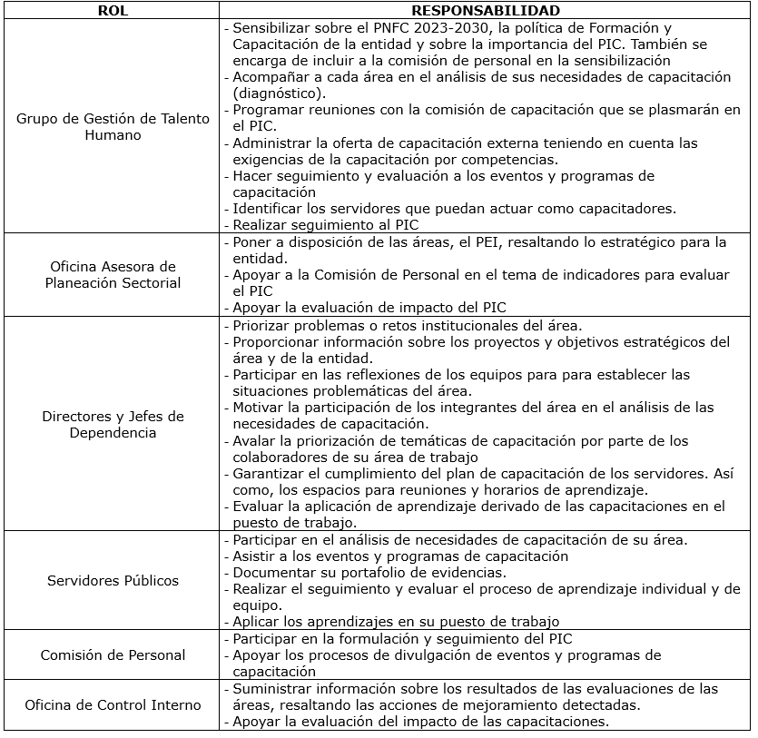

4.4 Estructura del Plan Institucional de Capacitación
a) Apartado conceptual.
b) Diagnóstico de Necesidades de Aprendizaje Organizacional (FC-FM-025 Matriz DNAO).
c) Objetivos.
d) Identificar los ejes y temáticas relacionadas con el PNFC 2023-2030
e) Apartado metodológico para el diseño de programas de aprendizaje: inducción, entrenamiento en puesto de trabajo y capacitación.
f) Ejecución.
g) Seguimiento y evaluación.
Lo anterior se desarrollará según lo establecido en la guía para la Formulación del Plan Institucional de Capacitación - PIC vigente, y debe ser aprobado durante el mes de enero de cada vigencia.
En las actividades desarrolladas por capacitadores a través de los programas de aprendizaje - capacitación se debe tener en cuenta lo siguiente:
a) Definir los objetivos generales y específicos.
b) Definir la población objetivo con cada jefe inmediato.
c) Planificar las acciones para la selección de los recursos didácticos, los medios, los métodos y las actividades que corresponden a los objetivos.
d) Explicar la metodología a seguir (qué se va a hacer y cómo), incluyendo las actividades y las tareas que desarrollarán los servidores para alcanzar los objetivos.
e) Planificar la evaluación y el control para la valoración permanente de las actividades.

4.5 Inducción

- Debe iniciar con la presentación del servidor en la dependencia donde va a prestar sus servicios, incluido el envío mediante correo electrónico de las funciones de acuerdo con lo establecido en el Manual de Funciones y Competencias Laborales vigente, a más tardar dentro de los tres días hábiles después de haberse posesionado.
- Incluye una jornada presencial o virtual de los temas generales de la entidad, donde se da a conocer los siguientes:

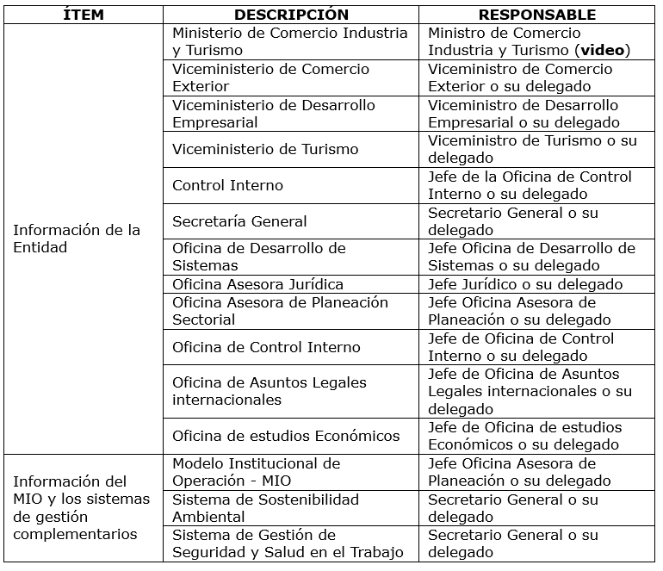

4.6 Reinducción
El Grupo de Gestión de Talento Humano, a través de correo electrónico, solicita a cada jefe de dependencia, cada dos (2) años o cuando sea necesario, la relación de los temas a tratar y que estén orientados a cambios producidos y que requieran crear una cultura en la entidad.
4.7 Entrenamiento en el puesto de trabajo
- Se realizará durante los diez (10) días hábiles siguientes a la fecha de posesión, de cambio de cargo o de dependencia.
- El Profesional del Grupo de Talento Humano enviará un correo electrónico solicitando diligenciar el formato FC-FM-025 Entrenamiento en el puesto de Trabajo.

4.8 Evaluaciones de actividades del PIC
- Las actividades identificadas como "Capacitación interna o externa", "inducción" o, "reinducción" están sujetas a evaluación.
- Las actividades identificadas como "Socialización" no estarán sujetas a evaluación.
- Cada evaluación deberá tener una calificación igual o superior a 3.5 o su equivalente, puntaje que se considerará satisfactorio.
- En el caso que un colaborador no obtenga el puntaje mínimo requerido para considerar satisfactoria la evaluación (3.5) en una actividad identificada como "capacitación", el grupo de Talento Humano facilitará al colaborador las respuestas correctas para efectos de retroalimentar y afianzar los conocimientos de la capacitación impartida.
- En el caso que un colaborador no obtenga el puntaje mínimo requerido para considerar satisfactoria la evaluación (3.5) en las actividades identificadas como "inducción" o, "reinducción", el grupo de Talento Humano facilitará al colaborador el material de las sesiones de trabajo y realizará la evaluación nuevamente hasta la obtención de la aprobación a satisfacción.

4.9 Resultado de comisiones de estudio
Las responsabilidades del colaborador frente a los resultados de las comisiones de estudio se establecen en el procedimiento Trámites de Comisiones de Estudio.
4.10 Informe de Seguimiento
Durante cada trimestre el profesional de Talento Humano realiza la medición y análisis estadístico de los siguientes indicadores con el fin de ser presentados en el informe de seguimiento al PIC:
• Indicador de Cobertura
Permite estimar la cantidad de asistentes o participaciones a las capacitaciones realizadas que se encuentran programadas en el Plan Institucional de Capacitación. Para su cálculo, se establece la siguiente fórmula para hallar el indicador
(Número de personas (asistencias) / Número de convocados (Población Objetivo)) *100
De acuerdo con los datos arrojados por la fórmula aplicada se establecen los siguientes rangos de medición:
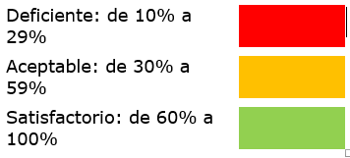

• Indicador de Impacto
El indicador de impacto permite determinar cómo están aplicando los colaboradores, los conocimientos adquiridos en las capacitaciones realizadas según el Plan Institucional de Capacitación.
Para la obtención de resultados de este indicador, el responsable de Talento Humano enviará a los asistentes a las capacitaciones dentro del mes siguiente a la realización de la capacitación, una evaluación que permita identificar si los conocimientos expuestos se están poniendo en práctica. Para su cálculo, se establece la siguiente fórmula para hallar el indicador.
(Número de participantes que aplican los conocimientos / sobre total de participantes capacitados) *100
De acuerdo con los datos arrojados por la fórmula aplicada se establecen los siguientes rangos de medición:

• Indicador de Efectividad
La efectividad de las capacitaciones se realizará a partir de una evaluación de conocimientos, en la que se medirá el cumplimiento de objetivos de la capacitación.
Para su cálculo, se establece la siguiente fórmula para hallar el indicador
(Nº de colaboradores con nota de evaluación de conocimiento mayor o igual a 3.5 / Total de colaboradores Capacitados) * 100
De acuerdo a los datos arrojados por la fórmula aplicada se establecen los siguientes rangos de medición para el indicador:

- DIAGRAMA DE FLUJO
(A continuación se visualiza de manera gráfica y secuencial las actividades descritas en el numeral 6)
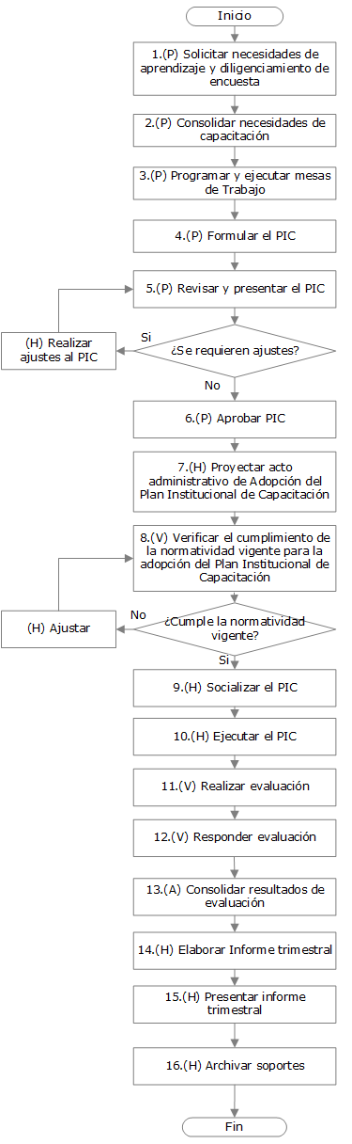
- DESCRIPCIÓN DE ACTIVIDADES
(A continuación, se detallan las actividades graficadas en el numeral 5)

No. | ACTIVIDAD | RESPONSABLE | OBSERVACIONES | EVIDENCIA
 | (P) Solicitar necesidades de aprendizaje y diligenciamiento de encuesta. | Profesional de Talento Humano. | Enviar correo electrónico solicitando la siguiente información:  - A los colaboradores: del Ministerio: formato Encuesta de Planes Gestión de Talento Humano.  - A los jefes de Dependencia y Coordinadores: formato FC-FM-024 Necesidades Institucionales de capacitación.  Tiempo: 1 día dentro del último trimestre de cada vigencia | Encuesta de Planes Gestión de Talento Humano  FC-FM-024 Necesidades Institucionales de capacitación.
  1.
 | (P) Consolidar necesidades de capacitación. | Profesional de Talento Humano. | Recibir:  - De los colaboradores del Ministerio: los formatos diligenciados de Encuesta de Planes Gestión de Talento Humano  - De los jefes de Dependencia y Coordinadores: los formatos diligenciados de Necesidades Institucionales.  Consolidar la información en el formato FC-FM-025 Matriz DNAO, identificando y registrando:  - Las temáticas de capacitación.  - Los recursos necesarios.  - La población objetivo.  Tiempo: 6 días | FC-FM-025 Matriz DNAO
  2.
 | (P) Programar y ejecutar mesas de Trabajo. | Profesional de Talento Humano. | Programar y realizar mesas de trabajo con los jefes de dependencia o su delegado para:  - Priorizar las capacitaciones a realizar.  - Identificar y comprometer los colaboradores que pueden realizar las capacitaciones programadas  Tiempo: 2 días | Listas de asistencia, Grabaciones de reuniones en Teams
  3.
 | (P) Formular el PIC. | Profesional de Talento Humano. | Elaborar:  - El Plan Institucional de Capacitación (PIC) teniendo en cuenta lo establecido en el numeral 4.2.  - El cronograma de ejecución del PIC  Enviar:  - Al Coordinador del Grupo de Gestión de Talento Humano, el PIC y su cronograma para revisión, ajustes (cuando aplique) y presentación.  - A los responsables de la realización de las capacitaciones, con copia a los jefes directos, un correo de confirmación de acuerdos alcanzados.  Tiempo: 1 día | FC-DR-004 Plan Institucional de Capacitación  GD-FM-003 Informe  Cronograma de ejecución del PIC  Correo de envío de documentos para revisión  Correo de confirmación de acuerdos
  4.
 | (P) Revisar y presentar el PIC. | Coordinador Grupo de Gestión del Talento Humano. | Revisar el Plan Institucional de Capacitación (PIC) y de ser necesario realizar los ajustes pertinentes, y presentarlo ante la Comisión de Personal para su conocimiento.  Tiempo: 1 día | FC-DR-004 Plan Institucional de Capacitación  Acta de la Comisión de Personal
  5.
 | (P) Aprobar PIC. | Coordinador Grupo de Gestión del Talento Humano, Comité Institucional de Gestión y Desempeño | Presentar el Plan Institucional de Capacitación (PIC) al Comité Institucional de Gestión y Desempeño (CIGD), quien analiza: necesidades, recursos, objetivos, tiempo de ejecución y temáticas.  Si no hay observaciones porque la información es consecuente con el fortalecimiento de conocimientos y competencias, se aprueba el plan.  Si hay observaciones porque uno o más miembros no están de acuerdo, se presentan los comentarios que consideren pertinentes y se aprueba el plan.  Tiempo: 1 día | GD-FM-001 Acta de Reunión del CIGD
  6.
 | (H) Proyectar acto administrativo de Adopción del Plan Institucional de Capacitación. | Profesional Talento Humano. | Proyectar Acto Administrativo de Adopción del Plan Institucional de Capacitación para la vigencia y lo entrega al Coordinador(a) Grupo Talento Humano. | Proyecto de acto administrativo de Adopción del Plan Institucional de Capacitación.
  7.
 | (V) Verificar el cumplimiento de la normatividad vigente para la adopción del Plan Institucional de Capacitación. | Coordinador(a) Grupo Talento Humano. | Verificar que el proyecto de acto administrativo cumpla con los requerimientos normativos para el efecto y proceder así:  - Entregar original de acto administrativo al Secretario General para revisión y Visto Bueno.  - Entregar acto administrativo con Visto Bueno del Secretario General al Ministro para revisión y firma y regresa a Secretaría General para numeración, archivo correspondiente y envío de copia digital al Profesional de Talento Humano. | Resolución aprobada.
  8.
 | (H) Socializar el PIC. | Profesional Talento Humano. | Solicitar al grupo de comunicaciones la publicación del Plan y de la resolución de Adopción del Plan Institucional de Capacitación en la MINtranet y en la página web del Ministerio.  Tiempo: 1 día | CR-FM-007 Solicitudes publicación comunicaciones internas
  9.
 | (H) Ejecutar PIC. | Profesional de Talento Humano. | Ejecutar el PIC teniendo en cuenta:  a. Organizar las jornadas de inducción o reinducción, teniendo en cuenta lo establecido en los numerales 4.3. y 4.4. respectivamente.  Si se trata de jornadas de inducción y reinducción, solicita al (los) colaborador(es):  - El diligenciamiento de la Evaluación de conocimientos (continúa con el numeral 9)  - El diligenciamiento del formato GD-FM-004 Registro de Asistencia.  - El envío o entrega de los formatos diligenciados al Profesional de Talento Humano.  b. Si se trata de entrenamiento en puesto de trabajo de nuevos servidores, solicita al jefe inmediato a través de correo electrónico:  - La realización del entrenamiento en el puesto de trabajo según lo establecido en el numeral 4.5.  - El diligenciamiento del formato FC-FM-026 Entrenamiento en el puesto de Trabajo  - El envío de formato físico diligenciado al Profesional de Talento Humano para archivo en hoja de vida del colaborador.  c. Si se trata de una actividad externa, el colaborador responsable de su realización procede así:  - Gestiona con el Grupo de Gestión de Talento Humano la inscripción al curso.  - Hace llegar al Profesional de Talento Humano la copia del(los) certificado(s) de asistencia (en caso de que sean suministrados por la entidad que realiza la capacitación)  d. Si se trata de comisiones de estudio, se recibe del servidor comisionado la evidencia de la transferencia del conocimiento realizada al público objetivo (lista de asistencia y/o memorias, o las que se consideren pertinentes) y verifica que tenga relación con la comisión de estudios correspondiente.  Tiempo: De acuerdo con el cronograma de ejecución del PIC. | Evaluación de Conocimientos.  GD-FM-004 Registros de asistencia  FC-FM-026 Entrenamiento en el puesto de Trabajo
  10.
 | (V) Realizar evaluación. | Profesional de Talento Humano, Jefe de Dependencia, Servidor público | Recopilar de la actividad anterior los registros de asistencia diligenciados (GD-FM-004) e identificar las personas que recibieron la inducción, reinducción o capacitación.  Enviar a cada participante, la Evaluación de conocimientos, en la que se evalúan los conceptos entregados en la Inducción, Reinducción o capacitación.  Nota: El responsable de la realización de la sesión de Inducción, Reinducción o capacitación, define las preguntas que determinan el aprendizaje en el tema expuesto y las entrega al Profesional de Talento Humano con las respuestas correctas.  Tiempo: 1 día | Evaluación de conocimientos.
  11.
 | (V) Responder evaluación. | Colaborador. | Responder la evaluación, teniendo en cuenta:  - Responde durante el desarrollo de la capacitación o dentro de las 24 horas siguientes, según aplique.  - Diligenciar completamente la evaluación de la capacitación.  - Devuelve los formatos diligenciados al Profesional de Talento Humano.  Tiempo: De acuerdo con el cronograma de ejecución del PIC. | Evaluación de conocimientos diligenciada, Evaluación de la capacitación diligenciada
  12.
 | (A) Consolidar resultados de evaluación. | Profesional de Talento Humano. | Consolidar los formatos de asistencia y las evaluaciones diligenciados.  Si se trata de capacitación (interna o externa), identificar los colaboradores que en la capacitación impartida no obtuvieron el puntaje mínimo requerido para considerar satisfactoria la evaluación (ver numeral 4.6.) y enviar al colaborador por correo electrónico las respuestas correctas para efectos de retroalimentar y afianzar los conocimientos de la capacitación.  Si se trata de inducción o reinducción, identificar los colaboradores que no obtuvieron el puntaje mínimo requerido (ver numeral: 4.6.) y proceder así:  - Envía correo al colaborador con copia al superior inmediato con el material de las sesiones de trabajo.  - Solicita la realización de la evaluación hasta la obtención de la aprobación a satisfacción.  - Solicita el envío de la evaluación diligenciada para archivo en la hoja de vida del colaborador.  Tiempo: De acuerdo con el cronograma de ejecución del PIC. | Correo de retroalimentación o con material de las sesiones de trabajo, Nueva evaluación aplicada
  13.
 | (H) Elaborar Informe trimestral. | Profesional de Talento Humano. | Elaborar el informe trimestral del Plan Institucional de Capacitación en el formato GD-FM-003 Modelo de Informe, identificando las actividades realizadas según lo planeado con su respectivo avance de ejecución, al igual que las actividades pendientes por ejecutar y las adicionales.  Enviar el informe al Coordinador de Talento Humano para revisión y presentación.  Tiempo: 1 día | GD-FM-003 Informe trimestral de PIC.
  14.
 | (H) Presentar informe trimestral. | Coordinador Talento Humano, Comité Institucional de Gestión y Desempeño | Presentar el informe trimestral ante el CIGD para revisión de su ejecución y si es el caso realizar los respectivos ajustes.  Tiempo: 1 día | GD-FM-001 Acta de Reunión del CIGD
  15.
16. | (H) Archivar soportes. | Profesional de Talento Humano. | Archivar soportes del PIC de acuerdo con la Tabla de Retención Documental  Tiempo: 1 día | Archivo según TRD

7. FORMATOS DEL PROCEDIMIENTO

No. | CÓDIGO | NOMBRE DEL FORMATO
1 | GD-FM-003 | Informe
2 | GD-FM-001 | Acta
3 | CR-FM-007 | Solicitud de Divulgaciones Internas
4 | GD-FM-004 | Registro de Asistencia
5 | FC-FM-024 | Necesidades institucionales de capacitación
6 | FC-FM-025 | Matriz diagnóstico de necesidades de aprendizaje organizacional
7 | FC-FM-026 | Entrenamiento en el puesto de trabajo
8 | FC-FM-027 | Formato identificación de necesidades de conocimientos y competencias comportamentales
9 | FC-FM-028 | Formato pensum general
10 | FC-FM-029 | Formato objetivo de aprendizaje
11 | FC-FM-030 | Formato plan de capacitación áreas
12 | FC-FM-031 | Formato plan de aprendizaje institucional
13 | FC-FM-032 | Formato ficha técnica actividad de capacitación

- HISTORIAL DE CAMBIOS

FECHA | VERSIÓN | DESCRIPCIÓN DEL CAMBIO
12/06/2025 | 0 | Primera versión del documento para el nuevo Mapa de procesos.  Código anterior: TH-PR-035. V0  Autorizada la migración por medio de correo electrónico de acuerdo con la versión vigente en ISOlución.

- FLUJO DE APROBACIÓN

ELABORÓ |  | APOYO OAPS |  | REVISÓ |  | APROBÓ
Nombre: | Rodrigo Antonio Jiménez | Nombre: | Carolina Huertas | Nombre: | Rodrigo Antonio Jiménez | Nombre: | Janeth Pilar Rodríguez Guerrero
Cargo: | Asesor de Talento Humano | Cargo: | Profesional Universitario | Cargo: | Asesor de Talento Humano | Cargo: | Coordinadora (E) de Talento Humano

